МКОУ «Н-Дженгутаевская СОШ»
ИНФОРМАЦИЯ
о проведении школьного этапа
Президентских состязаний.
С целью повышения физической подготовленности и спортивного
мастерства учащихся, а так же привлечения учащихся к регулярным занятиям физической культурой и спортом, в сентябре-ноябре 2017-2018 учебного года на спортивной площадке школы и спортивном зале были проведены «Президентские состязания». В состязаниях приняли участие из 675 обучающихся - 576 обучающихся со 2-11 классов.
В школе был издан приказ о проведении школьного этапа «Президентских состязаний», где ответственным назначен учитель физкультуры Габитов А.Х.
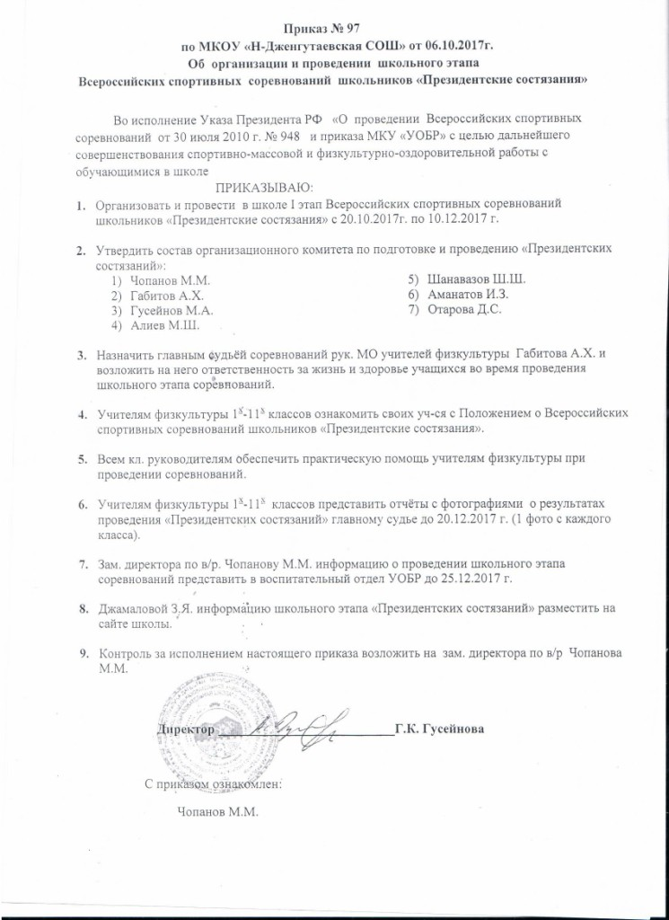
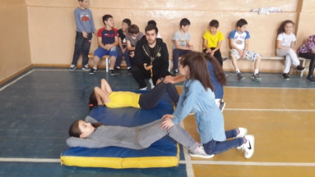
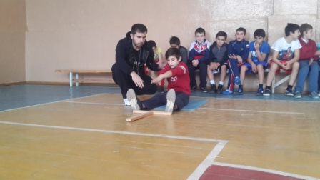
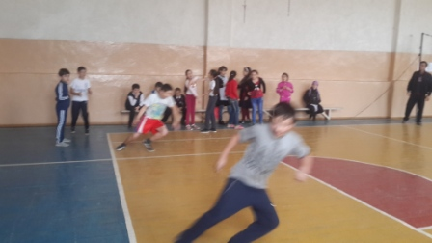
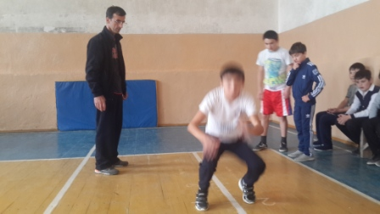
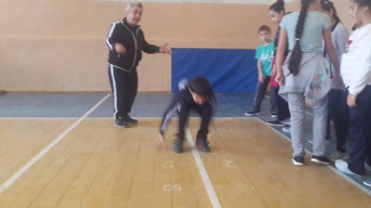
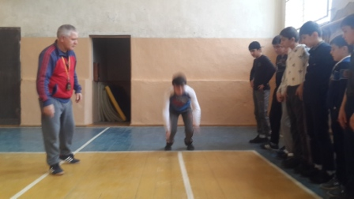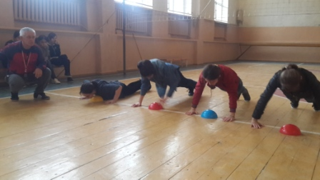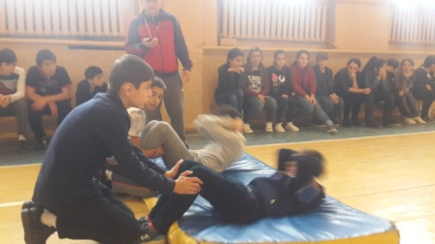
Зам дир по В/Р Чопанов М.М.

